В Красноярске в рамках VIII межрегиональной конференции "ЖКХ. Энергетика. Экология" состоялся круглый стол по опыту реализации программы капитального ремонта в Красноярском крае
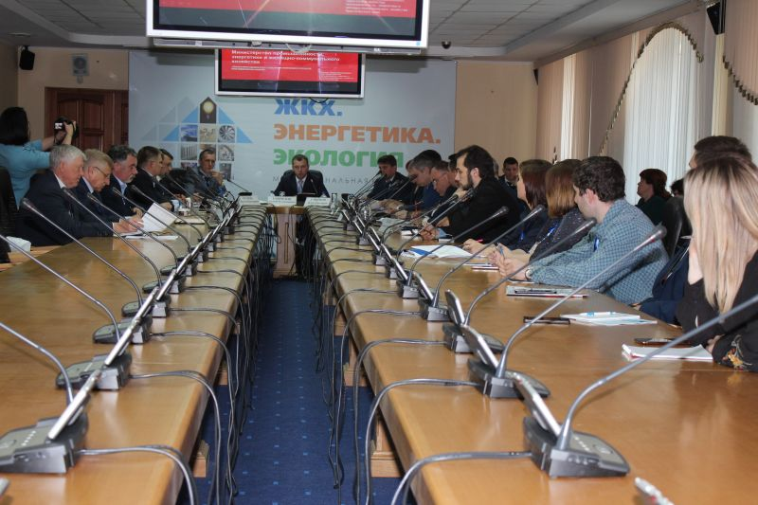
Участие в обсуждении приняли руководители органов исполнительной власти региона, депутаты Законодательного Собрания, главы муниципальных образований, члены президиума Общественного совета при Минстрое России, руководство Фонда капитального ремонта, эксперты и общественные деятели.
В ходе круглого стола участники выслушали доклады о социальных и этических основах организации проведения капремонта в действующем законодательстве, о практике применения надзорной деятельности при реализации регпрограммы, главы Лесосибирска и Шарыпово изложили своё видение ситуации, озвучили проблемы и предложили варианты решения.
Замминистра промышленности, энергетики и ЖКХ края Евгений Гаврилов прокомментировал инициативу Правительства Красноярского края, согласно которой возможна передача средств, собранных на капремонт в одном муниципалитете, для проведения работ в других муниципалитетах: «…на сегодня в крае некоторые муниципалитеты не могут собрать нужный объём средств для покрытия всех расходов на капитальный ремонт, в то время как другие муниципалитеты имеют избыток таких средств. Для этого мы предлагаем законопроект, в котором допускается заимствование средств на возвратной основе из одного муниципалитета в другой – принцип "общего котла" в целом по субъекту».
Генеральный директор фонда Олег Смирнов изложил в целом ситуацию по реализации программы и отметил: «… у регоператора Красноярского края не только самые большие планы, но и самое большое количество выполненных капитальных ремонтов по Сибирскому Федеральному округу. При том, что наш край имеет наибольшую территориальную протяженность, если исключить малонаселенную территорию республики Саха. К примеру, соседние с нами Иркутская и Новосибирская области в прошлом 2018 году отремонтировали 280 и 729 мкд соответственно, а Красноярский край – 1012 мкд».
Заместитель руководителя службы строительного надзора и жилищного контроля Красноярского края Людмила Бондаренко просила обратить особое внимание на взаимодействие муниципалитетов, управляющих компаний и подрядчиков при выполнении капитального ремонта. По её словам, в настоящее время их взаимодействие оставляет желать лучшего и предложила обязать УК участвовать в разработке проектно-сметной документации. Второй важной темой она отметила случаи нецелевого использования средств, которые находятся на специальных счетах, и в связи с этим - необходимость контроля.
Так же обсудили вопросы замены лифтового и газового оборудования, так как эти виды работ капитального ремонта будут являться приоритетными в 2020/2022 годах.
